Logs de cada Rama
Alumno: Cerino Gonzalo
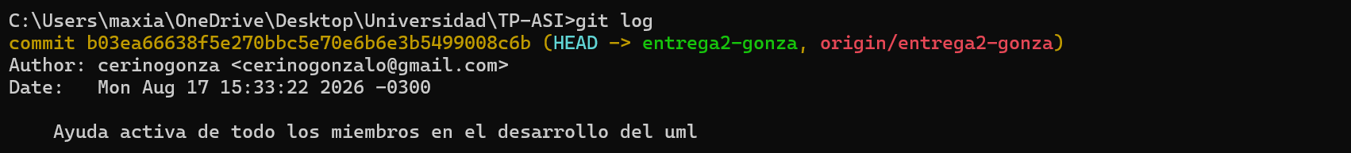
Alumno: Musumano Ignacio

Alumno: Verra José Ignacio
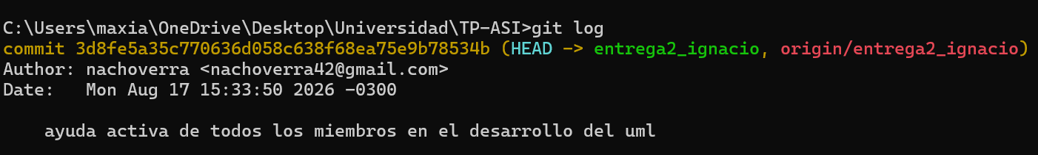
Alumno: Torres Martínez Jeremías
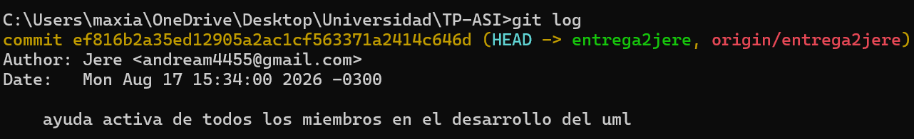
Alumno: Fornes Leandro
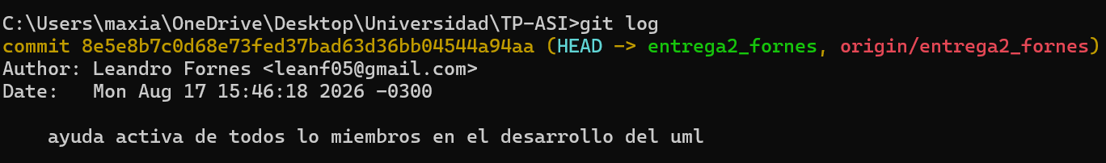
Alumno: Ahumada Valentin Maximiliano

